黑龙江八一农垦大学
寒地作物栽培实验中心

安
全
教
育
手
册

二0一零年九月(第一版)
目录
实验室安全教育的重要性 3
一、 实验室事故案例 4
二、 实验室各项规则制度 7
（一） 学习实验室规则制度的重要性 7
（二） 学习实验室规则制度的目的 7
（三） 实验室全体人员安全守则 8
（四） 实验室安全与卫生管理制度 9
（五） 常规药品及危险药品管理办法 9
（六） 实验室安全用水管理办法 10
（七） 实验室安全用电管理办法 10
（八） 个人安全防护 11
三、 实验室仪器操作与防护规范 12
（一） 公共仪器设备的使用 12
（二） 胶黏剂实验室 13
（三） 生物防治实验室 17
四、 实验室常见事故的预防和处理 20
（一） 实验室常见危险品 20
（二） 实验室事故的类型 22
（三） 常见事故的预防及处理 23
五、 实验室“三废”处理 29
（一） 废气的处理 30
（二） 废液的处理 30
（三） 废料的销毁 31
六、 实验室常规教育 32
（一） 实验室一般常识 32
（二） 重要联系电话 34
（三） 安全标志 35

实验室安全教育的重要性

初进实验室的你，是否知道哪种试验操作最可能带来潜在的安全隐患？是否接受了实验室安全操作专业培训？是否因误操作浪费过昂贵的试剂？是否损坏过实验室仪器设备？是否受到过伤害？受到伤害时候你会马上自我救治吗？ …...
久在试验台的你，是否已经习惯了一边听着音乐，嚼着口香糖，一边向面前的试管中添加样品？是否已经习惯不带口罩的沉浸于各种令人不快的味道当中？......
这些平时很可能被我们忽视的隐患也许就是将来实验失败的直接原因,更可能给我们自身健康,或者环境带来长远的影响.“无知”和“麻木”，到底哪个更可怕?
由于实验室内人员集中、实验操作频繁，加之室内存放有种类繁多的化学药品、易燃易爆品、剧毒物品和大量的仪器设备及其技术资料；实验室事故常有发生，如：火灾事故、爆炸，中毒、触电事故和环境污染事故等，造成了不少人员伤亡、巨大财产损失以及严重的环境污染。
实验室安全问题的提出由来已久。然而实际上，很多科研一线人员往往对技术环节比较精通，但对实验室的规范管理和应该承担的安全责任大多意思淡漠。因此为了确保本实验室内全体人员的自身安全，实现研究所科研水平不断提高、成果不断涌现，以及实验室的正常运转，我们把实验室的安全管理工作放在首位，在正式入驻实验室前，大家共同进行“实验室安全教育”。

- 实验室事故案例

2009年12月05日，中科院植物所气瓶室爆炸，一名女研究生受伤。
2009年12月28日，清华实验室电阻坩埚熔化炉内的金属液体意外飞溅，引燃可燃物，导致4人不同程度烫伤。
2009年11月18日凌晨，中科院化学物理所一实验室发生火灾。火灾原因可能是实验员白天做完实验后未及时关闭实验仪器，实验材料持续反应所致。
2009年10月24日，北京理工大学实验室发生爆炸事故，造成5人受伤。据当事人介绍，爆炸的厌氧培养箱为新购设备，调试中可能因压力不稳引发事故(图1、2)。
2009年7月3日，浙大理学院化学系研究生于某（27岁、博士）因一氧化碳中毒死亡。据查该事故是由于教师莫某、徐某实验操作中，错误连接一氧化碳输气管导致。
2009年4月7日晚，兰州大学化学实验室发生氨气泄漏，事故主要原因为学生做完实验后，未将氨气气瓶阀门关紧。
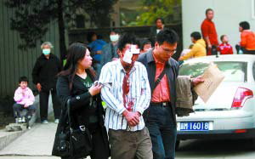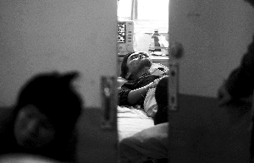
图 1. 理工大学爆炸事故受伤人员 图2. 爆炸受伤人员在北医三院进行治疗
2008年7月11日上午，云南省微生物所一实验室发生爆炸，试验中的博士生刘某被严重炸伤，左手只手掌被炸断，留下拇指，另面部及肺部遭严重损伤。
2007年8月，英格兰南部萨里郡出现两起口蹄疫事件，英国环境、食品和农村事务部经调查，发现暴发的口蹄疫疫情源自疫情发生地附近动物卫生研究所和梅里亚尔动物保健公司的实验室，而人类活动可能是病毒得以传播的途径。
2006年9月25日晨，汕头大学一实验室失火，事故原因系该室一吸湿机因长时间负载运行，使用不当，燃烧起火，事故发生后，幸好该楼消防自动报警系统启动，发出信号，人员第一时间赶到扑灭火情，未造成人员伤亡。
2004年10月16日，长沙理工大学的实验室发生火灾，该实验室里的化学物品全部被烧毁，所幸隔壁其他实验室没有受到影响。
2004年8月24日，中国科技大学的一间实验室突发大火，两间实验室中全是实验用的器材及化学试剂和液氯气罐等易爆品，大火烧掉了两间实验室(图3、4)。
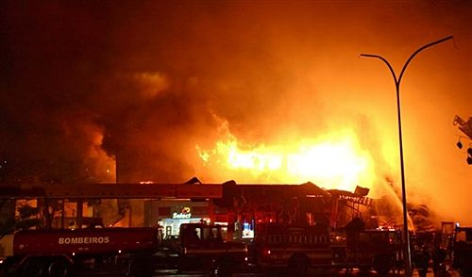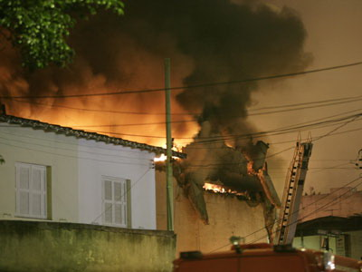
图 3. 中科大起火实验室 图4. 中科大起火实验室
2003年6月12日，北京化工大学一实验室突然发生猛烈爆炸，爆炸事故中共造成3名教师受伤。
2003年5月31日，浙江中医学院实验楼发生火灾，随后发生轻微爆炸，实验室内堆放着乙醇、丙酮、食用醇等化学危险物品，周围其他实验室也有不少化学危险品，食用醇就有250kg左右，要是大火引爆这些化学危险品，后果相当严重。
2003年1月19日，中山大学地球与环境科学学院实验室发生化学原料爆炸，该实验室堆放着很多研究用的化学原料，爆炸可能是因电线短路引起的。
2002年9月24日，南京航空航天大学一栋理化实验室，由于一实验室在实验过程中操作不当引起火灾，造成整栋大楼烧毁，所幸的是没有造成人员伤亡。
2001年11月4 日，广东工业大学一实验室3名教职工在做实验时发生意外，引起爆炸并起火（图5、6）。
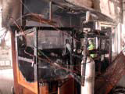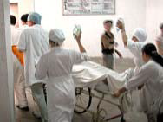
图 5. 广东工业大学起火实验室 图6. 伤员被迅速转移到特种治疗中心
2001年，在英国波布特莱尔实验室东北方向50公里的布伦特伍德地区首先发生了口蹄疫。据分析，口蹄疫病毒很可能就是从波布特莱尔实验室里泄漏出来，经过空气传播到布特伍德的地区，从而造成了大规模的口蹄疫爆发。
在 1979 年，前苏联乌拉尔南部的大工业城市斯维尔德洛夫斯克的生物武器实验室发生爆炸，约10公斤的炭疽芽孢粉剂泄露，爆炸释放出大量的细菌毒雾，造成附近1000 多人发病，数百人死亡。
以上是造成了重大影响，并引起世人关注的事例。然而还有一些对个人影响较为深远安全性问题。例如：
- DNA电泳实验EB（强诱变剂，高致癌性）染色过的琼脂糖凝胶不经处理，任意弃于垃圾桶；
2. 一位学生做无水乙醇与金属钠反应的实验之后，随手把残余物倒入水槽，结果未反应完全的金属钠正好碰到水及水槽中残余的酸，发生爆炸性的反应！
3. 某学生在使用三乙基铝的时候，不小心弄到了手上，由于没有带防护手套，出事后也没有立刻用大量清水冲洗，结果左手皮肤损毁严重，需要植皮！
4. 某研究在使用过氧化氢时，未带防护眼镜，结果溅到眼睛，致双眼受伤！
5. 一名学生做实验时不小心沾到苯酚，烧掉一层皮；另一次离开前忘了关严水，结果第二天发水了，幸好室内没有遇水燃烧爆炸的药品。
这些隐患我们不是不知道，只是在长久的实验当中逐渐消除了警惕性，放弃严格要求，抱着侥幸心理认为不会出事，而导致了悲剧。实验室安全不容忽视！！！

- 实验室各项规则制度
- 学习实验室规则制度的重要性
学习实验室规则制度，在于防止实验室事故的发生、实验室人员的伤亡、设备之损毁以及对家庭、社会和国家蒙受重大之损失。

- 学习实验室规则制度的目的
为了保障学习、研究、实验的顺利进行！
为了保卫大家共同的学习、工作环境！
为了减少灾害，保护实验室内全体人员的身体健康和生命安全！

- 实验室全体人员安全守则
为了贯彻“安全第一、预防为主”的方针，保证有一个安全、整洁的工作环境，保护实验人员的安全和健康，正常有序地开展科研工作，特制定以下条例：
- 熟悉实验室内化学物质的特性和潜在危害。
- 检查设备的性能，充分考虑到设备使用的局限性。
- 工作中碰到疑问及时请教导师或其他专家，不得盲目操作。
- 树立“安全第一，预防为主”的思想，遵守实验室各项安全制度。
- 实验区禁止会客、吃饭、喝酒等与实验无关的事宜。未经许可，不准带非实验室人员进入实验区。
- 实验室内不应有裸露的电线头，电源插头附件不允许堆放物品、以免触电或燃烧。
- 在进行加热、加压、蒸馏等操作时，操作人员不得随意离开，若因须暂时离开，必须委托他人照看，或关闭电源；
- 实验必须在合适的通风柜内进行，密封和有压力的实验必须在特种实验室进行。
- 接触危险品时必须穿工作服，戴防护手套，穿不露脚趾的滿口鞋，长发必须束起。
- 熟悉在紧急情况下的逃离路线及自救常识，清楚灭火器材的位置。铭记急救电话。
- 保持实验室门和走道畅通，最小化存放试剂数量，未经允许严禁储存剧毒药品。
- 试剂溢出应立即清除。如溢出物有剧毒气体挥发，当时无法处理，必须及时疏散人员并封闭现场，立即报告导师和安全部门。
- 毒物应按实验室的规定办理审批手续后方可领取，使用时严格操作，用后妥善处理。
- 保持实验室干净整洁、无堆积，每天至少清理一次实验台面，通常在下班前或完成某个特定实验后进行。
- 做实验期间严禁脱岗。晚上、节假日做某些危险实验的室内至少应有二人以上，方可实验。
- 及时按规定处理废弃化学品（包括化学废弃物、过期化合物、生物废弃物），送往指定地点。
- 实验室及禁烟区内禁止吸烟。严禁违章使用明火。
- 离开实验室时，必须认真检查水、电、门、窗、气，拉闸断电，关闭门、窗、气、水后才能离开。

- 实验室安全与卫生管理制度
1. 全体人员要提高警惕，认真配合管理人员工作。
2. 实验室钥匙由专职管理员和相关技术负责人保管，任何人使用需向相关技术负责人借取、登记，并及时归还；禁止私配实验室钥匙，持有钥匙的人员要对实验室的安全负责。离开实验室前必须做好该室的安全检查工作，切断火源、电源、水源、气源等，无隐患后锁好门窗。
3. 实验室要求无尘、无震动、通风良好，电源电压要有足够的负荷量。严禁乱拉、乱接电源线、私用电炉等大功率电器；加强易燃易爆等危险品要按规定使用，用后放于制定地点。
4. 发现火灾隐患及时报告处理。发生火灾，应及时切断电源，用灭火器灭火，并打“119”向消防部门报警。
5. 严格按照仪器操作规程进行实验；实验前要检查仪器、设备、器皿、火源、电源和防炸防腐装置是否安全完好，不得带病运行和实验；实验中若发生故障，及时停止试验并上报。
6. 使用易燃易爆、易腐蚀、剧毒等危险药品必须遵守相关规定。严禁将危险药品随意放置、严禁私自保存。
7. 非实验室人员进入实验室须经主管领导同意，有工作人员在场陪同。
8. 节假日前全室人员进行安全检查（水、火、门、窗、电等），假期值班人员发现异常情况应及时报告处理；假期加班人员，须向实验室负责人报告登记，明确加班期间的水、电、火、盗等安全责任，做好安全记录。
9. 各室要经常保持整洁、卫生，实验人员自觉值日。
10. 实验产生的废液、废渣应及时妥善处理；属危险有害物质的，必须严格按实验室有关规定处理。
凡违反上述安全规定，发生事故，要积极采取有效的应急措施，防止事故扩大蔓延，并及时上报；对造成伤亡或重大经济损失的要追究当事人责任，并视情节给予严肃处理。

- 常规药品及危险药品管理办法
1. 实验室药品可分为常规药品和危险药品，危险药品：易燃、易爆危险品和剧毒、生物病源、腐蚀性物质、放射性物质等。
2. 实验室药品实行统一购买、课题组申请批准购买。
3. 保管药品和试剂溶液必须做好安全预防工作，如防挥发、潮解、见光受热、氧化燃烧和爆炸等。存放易燃易爆药品的实验室严禁明火。遇水能分解或燃烧、爆炸的药品，如：钾、钠、三氯化磷、发烟硫酸、硫磺等应远离水源，不得存放于潮湿的地方。
4. 所有化学药品的容器都要贴上清晰永久的明显标签，以标明内容及其潜在危险。试剂瓶上标签掉落或模糊时应立即补贴好标签。无标签或标签无法辩认的都当成危险物品重新鉴别后小心处理，不可随便乱扔，以免引起严重后果。
5. 使用药品及试剂前应仔细阅读说明书，识别其有无毒性、腐性等。挥发性和毒性物品需要特殊储藏，未经允许实验室不得储存剧毒药品。危险药品的操作要在指定地点进行，并提前做好自身安全防护措施。
6.化学药品应该储藏在合适的高度，通风橱内不得储存化学药品。装有腐蚀性液体容器的储藏位置应当尽可能低，并加垫收集盘。
7. 不要随意动他人使用的药品及试剂，防止生化污染。不得将危险药品私自带出实验室，否则给予严肃处理。
8. 使用有毒、腐蚀性等危险药品时注意不要散落在桌面和地面，一旦散落要及时处理。含毒性、诱变性等物质的废液、废渣等严禁倒入下水道，要按实验室相关规定处理；严禁随意丢弃或抛洒废弃的有害化学药品及试剂、存放危险药品的空容器，实行统一回收销毁。
9. 实验中使用药品要节约，但多余的化学试剂不准倒回原瓶，可另做存放并做好标注；使用后的化学试剂应及时复位。
10. 完成实验后要整理好药品，做好室内卫生及安全检查工作。
- 实验室安全用水管理办法
1.上 水：水龙头或水管漏水时，应及时修理。
2.下 水：下水道排水不畅时，应及时疏通。
3.冷却水：输水管必须使用橡胶管，不得使用乳胶管；上水管与水龙头的连接处及上水管、下水管与仪器或冷凝管的连接处必须用管箍夹紧；下水管必须插入水池的下水管中。
4.纯净水：应按照“操作规程”进行操作；取水时应注意及时地关闭取水开关，防止溢流。

- 实验室安全用电管理办法
1. 防止触电
（1）不用潮湿的手接触电器。
（2）电源裸露部分应有绝缘装置(例如电线接头处应裹上绝缘胶布)。
（3）所有电器的金属外壳都应保护接地。
（4）实验时，应先连接好电路后才接通电源。实验结束时，先切断电源再拆线路。
（5）不能用试电笔去试高压电。使用高压电源应有专门的防护措施。
（6）如有人触电，应迅速切断电源，然后进行抢救。
2. 防止引起火灾
（1）使用的保险丝要与实验室允许的用电量相符。
（2）电线的安全通电量应大于用电功率。
（3）室内若有氢气、煤气等易燃易爆气体，应避免产生电火花。继电器工作和开关电闸时，易产生电火花，要特别小心。电器接触点(如电插头)接触不良时，应及时修理或更换。
如遇电线起火，立即切断电源，用沙或二氧化碳、四氯化碳灭火器灭火，禁止用水或泡沫灭火器等导电液体灭火。
（4）用电时插头和插座必须接实，如果松动或有打火声响，必须更换插座。
3. 防止短路
（1）线路中各接点应牢固，电路元件两端接头不要互相接触，以防短路。
（2）电线、电器不要被水淋湿或浸在液体中，例如加热用的灯泡接口不要浸在水中。
（3）插电或打开用电器时，出现跳闸，必须查明原因，才能再接电。

- 个人安全防护
1、眼睛及脸部的防护
（1）全防护眼镜（眼睛及脸部是实验室中最易被事故所伤害的部位，因而对他们的保护尤为重要。实验室内，氖实验人员必须戴安全防护眼镜
- 当化学物质溅入眼睛后，应立即用水彻底冲洗。冲洗时，应将眼皮撑开，小心地用自来水冲洗数分钟，再用蒸馏水冲，然后去医务室进行治疗。
- 面部防护用具用于保护脸部和喉部。为了防止可能的爆炸及实验产生的有害气体造成伤害，可佩戴有机玻璃防护面罩或呼吸系统防护用具。
2、手的防护
（1）在实验室中为了防止手受到伤害，可根据需要选戴各种手套。当接触腐蚀性物质，边缘尖锐的物体(如碎玻璃、木材、金属碎片)，过热或过冷的物质时均须戴手套。
（2）手套必须爱护使用，以确保无破损。
防护手套主要有以下几种：
(ａ) 聚乙烯一次性手套：用于处理腐蚀性固体药品和稀酸(如稀硝酸)。但该手套不能用于处理有机溶剂，因为许多溶剂可以渗透聚乙稀，而在缝合处产生破洞。
(ｂ) 医用乳胶手：该类手套用乳胶制成，经处理后可重复使用。由于这种手套较短，应注意保护你的手臂。该手套不适于处理烃类溶剂(如已烷、甲苯)及含氯溶剂(如氯仿)，因为这些溶剂会造成手套溶胀而损害。
(ｃ) 橡胶手套：橡胶手套较医用乳胶手套厚。适于较长时间接触化学药品。
(ｅ) 帆布手套：一般用于高温物体。
(ｆ) 纱手套：一般用于接触机械的操作。
3、身体的防护
（1）工作人员不得穿凉鞋、拖鞋，严禁化学工作人员穿高跟鞋进入实验室。应穿平底、防滑、合成皮或皮质的满口鞋。
- 所有人员进入实验室都必须穿工作服，其目的是为了防止身体的皮肤和衣着受到化学药品的污染。
- 工作服一般不耐化学药品的腐蚀，故当其受到严重腐蚀后，工作服必须换下更新。
- 为了防止工作服上附着的化学药品的扩散，工作服不得穿到其它公共场所如食堂、会议室等。
- 实验室仪器操作与防护规范
- 公共仪器设备的使用
- 玻璃仪器
正确的使用各种玻璃仪器对于减少人员伤害事故及保证实验室的安全是非常重要的。实验室中不允许使用破损的玻璃仪器。对于不能修复的玻璃仪器，应当按照废物处理。在修复玻璃仪器前应清除其中所残留的化学药品。实验室人员在使用各种玻璃器皿时，应注意以下事项：
- 在橡皮塞或橡皮管上安装玻璃管时，应戴防护手套。先将玻璃管的两端用火烧光滑，并用水或油脂涂在接口处作润滑剂。对粘结在一起的玻璃仪器，不要试图用力拉，以免伤手。
- 杜瓦瓶外面应该包上一层胶带或其他保护层以防破碎时玻璃屑飞溅。璃蒸馏柱也应有类似的保护层。使用玻璃仪器进行非常压(高于大气压或低于大气压)操作时，应当在保护挡板后进行。
（3）破碎玻璃应放入专门的垃圾桶。破碎玻璃在放入垃圾桶前，应用水冲洗干净。
（4）在进行减压蒸馏时，应当采用适当的保护措施(如有机玻璃挡板) ，可以防止玻璃器皿发生爆炸或破裂而造成人员伤害。
（5）不要将加热的器皿放在过冷的台面上，以防止温度急剧变化而引起玻璃仪器破碎。
- 天平
天平刻度要校正，并记录，天平的托盘在每次使用后必须清洁，避免残留物污染。
- 加热
加热通风常用有四种方法：油浴、水浴、加热套、电炉。
（1）油浴是化学反应中最常用的加热方法，一般采用硅油，油浴加热时切忌有水滴入，以免热油飞溅伤害人体，放置时间较长的油浴应及时更换。
（2）加热套常用于回流反应，加热套和烧瓶的尺寸要匹配，尽可能避免加热套被化学药品污染，以免化学品受热分解，发散有毒气体。
（3）使用水浴时要注意水浴中的水量，避免水被蒸发干，达不到加热的目的。
（4）电炉用于加热水和烘层析板，使用时必须有人照看，不能用手触摸加热板。
- 温度计
温度计一般有酒精温度计、水银温度计、石英温度计及热电偶等。低温酒精温度计测量范围80℃-- +50℃；酒精温度计测量范围 0℃ -- +80℃；水银温度计测量范围 0℃ -- +360℃；高温石英温度计测量范围 0℃ -- +500℃，热电偶在实验室中不常用。实验室人员应选用合适的温度计。温度计不能当搅拌棒使用，以免折断。水银温度计破碎后要用吸管吸去大部门水银，然后用硫磺覆盖剩余的水银。数日后进行清理。
- 小工具
要正确使用各种小工具，不得随意改变其用途，例如：将螺丝刀作凿子用，将钳子作扳手用，将扳手作捶子用，以及随意在扳手手柄加延长杆而使扳手过载。不允许用衣服口袋装带工具。

- 胶黏剂实验室
- 旋转蒸发仪
旋转蒸发仪是实验室中常用的仪器，使用旋转蒸发仪应注意下列事项：
（1）旋转蒸发仪适用的压力一般为10～30mmHg。
（2）旋转蒸发仪各个连接部分都应用专用夹子固定。
（3）旋转蒸发仪烧瓶中的溶剂容量不能超过一半。
（4）旋转蒸发仪必须以适当的速度旋转。
- 真空泵
真空泵是实验室中常用的仪器，一般用于过滤、蒸馏和真空干燥。常用的真空泵有三种：空气泵、油泵、循环水泵、水泵和油泵可抽到20～100mmHg，高真空油泵可抽到0.001～5mmHg。
（1）油泵前必须接冷阱。
（2）循环水泵中的水必须经常更换，以免残留的溶剂被马达花引爆。
（3）使用完前蒸馏液先降温，再缓慢放气，达到平衡后再关闭。
（4）油泵必须经常换油。
（5）油泵上的排气口上要接橡皮管并通到通风橱内。
- 通风橱
通风橱的作用是保护实验室人员远离有毒有害气体，但也不能排出所有毒气。使用注意事项如下：
（1）化学药品和实验仪器不能在出口处摆放。
（2）在做实验时不能关闭通风。
（3）避免在柜体内堆挤物品是进行实验或操作，禁止柜体内长期堆积物品
（4）通风橱在长时间使用时，应开启实验室窗户，避免形成室内负压
（5）出现化学物质喷溅出来时，应立即切断电源
（6）禁止未开启通风橱时在柜体内做实验
（7）禁止实验过程中将头伸入柜体内
（8）禁止通风橱内存放极易燃爆物品
（9）不要将移动插线板放入柜体内
- 加压反应
普通的玻璃器皿不适合做压力反应，即使是在较低的压力下也有较大危险，因而禁止用普通的玻璃器皿做压力反应。
- 蒸馏
（1）蒸馏用的玻璃器皿的接口和磨口要涂润滑脂，整个反应装置要用夹子紧固，同时要避免应力的产生。
（2）常压蒸馏不允许在封闭系统中进行。减压蒸馏结束时，必须先降温然后解除真空，平衡系统压力后再关闭泵。
（3）在进行蒸馏时，操作者不得擅自离开实验操作台。操作者必须了解其所蒸馏物质的潜在危害性，要制定预防意外的预案。
（4）薄壁、平底、多颈的烧瓶不得用于真空蒸馏。
（5）带真空保温夹套的蒸馏柱应用防护包裹。
- 升华
常压及减压升华均需在通风柜内进行。
（1）常压升华时必须防止升华产物的外逸。
（2）升华时加热不能过快，根据升华的速度缓慢加热。
（3）减压升华时，必须先在常温下抽去低沸点挥发物，然后减压后才能缓慢加热，控制升华速度。
- 冷阱
冷阱主要用来保护油泵免受挥发性腐蚀性气体的损坏。液氮和干冰是最常用的冷却剂。异丙醇、乙醇、丙酮通常和干冰混合使用。致冷剂一般会产生下列危险：①、因低温引起皮肤冻伤。②、中毒(如溶剂、二氧化碳引起)。③、燃性(如氧气、溶剂引起)。④、窒息(如氮引起)。⑤、容器因脆化或加压而损坏。
（1）干冰：由于固体二氧化碳的温度很低，很易灼伤皮肤，因此，必须戴上手套或用钳子、铲子、铁勺等工具进行操作。
（2）工业乙醇及丙酮经常与干冰混合使用。一般可达到-78℃的低温。
（3）在减压蒸馏，真空升华时，应用二个冷阱(异丙酮和干冰的混合物或乙醇和干冰的混合物)保护油泵。
（4）在完成实验后，冷阱应放置在通风橱内，关上橱门，让其缓慢升温挥发后作为化学废物处理。
- 气体钢瓶
在搬运气体钢瓶时必须小心谨慎。钢瓶应套上安全帽，用专用钢瓶车搬动。在实验室使用的钢瓶应固定在合适的位置。因为钢瓶内的物质经常处于高压状态，当钢瓶跌落、遇热、甚至不规范的操作时都可能会发生爆炸等危险。钢瓶压缩气体除易爆、易喷射外，许多气体易燃有毒且腐蚀性。因此使用钢瓶时应注意下述几点：
（1）钢瓶上原有的各种标记、刻印等一律不得除去。所有气体钢瓶必须装有调压阀。
氧气钢瓶的调压阀，阀门及管路禁止涂油类或脂类。使用结束时，须将调压阀及管路内的残存气体放空以保护调压阀。
（2）钢瓶使用完，关闭出气阀后，须放上安全帽(原设计中无需安全帽者除外)。安全帽必须套紧。取下安全帽后，必须谨慎小心以免无意中打开钢瓶主阀。
（3）在操作有毒或腐蚀性气体时，应戴防护眼睛、面罩、手套和工作围裙。
（4）不得将钢瓶完全用空(尤其是乙炔、氢气、氧气钢瓶)必须留存一定的正压力，并且将阀门关紧，套上安全帽，以防阀门受损。空的或不再使用的钢瓶(空钢瓶应标注“空”字)应立即归还气体仓库。同时钢瓶不得放于走廊与门厅，以防紧急疏散时受阻及其它以外事件的发生。应经常检查钢瓶，特别是氢气钢瓶是否泄漏。
( 5 ) 气体钢瓶有使用年限，定期试压、过期钢瓶要报废。
- 烘箱及真空干燥箱
烘箱及真空干燥箱是用来干燥固体样品中少量的水分和可能存在的有机溶剂。其主要注意事项如下：
（1）在使用时不准将二种不同样的样品同时放入一个干燥箱内进行干燥，以免样品的交叉污染。
（2）需干燥的样品必须用玻璃盖或有小孔的铝箔覆盖。
（3）真空烘箱加热应缓慢。加热后的真空烘箱应该冷却到室温后再解除真空。
（4）解除真空应缓慢进行防止样品飞溅。
- 真空冷冻干燥机
冷冻干燥机只允许用来干燥除去样品的挥发性有机物质。其主要注意事项如下：
（1）需冷冻干燥的溶液必须在干冰中预冷至结冰，然后才能连接到冷冻干燥机上。
（2）冷冻干燥机在使用之后必须除霜，油泵应该经常换油。
（3）使用冷冻干燥机时必须首先开动制冷机，冷至-50℃后，机器自动开始启动真空系统抽真空。直至绿色指示灯亮后，方可将需干燥的样品连接到冷冻干燥机上。
（4）干燥结束后，必须首先先取掉样品瓶，然后解除真空状态，再关闭主机。
- 气体色谱仪
必须确保所有管道不漏气，氢气钢瓶必须放在实验室以外(安全部门指定的地方)。并经常检查是否漏气。放氢气钢瓶的地方严禁明火。操作结束后必须马上关闭气体钢瓶。(详见操作说明书)
- 高压液相色谱仪
所有溶液应经过过滤或脱气以确保不损坏层析柱。HPLC及GC的工作站上除数据处理外，不允许进行其他工作。(详见操作说明书)。有关易燃溶剂请参考本手册其他规定。

- 生物防治实验室
- 离心机
在固液分离时，特别是对含很小的固体颗粒悬浮液进行分离时，离心分离是一种非常有效的途径。
- 使用离心机时，离心管必须对称平衡，否则应用水作平衡物以保持离心机旋转平衡。
- 离心机启动前应盖好离心机的盖子，先在较底的速度下进行启动，然后再调节所需的离心速度。
- 当离心操作结束时，必须等到离心机停止转运后才能打开盖子，决不能在离心机转运时打开盖子或用手触摸离心机的转动部分。
- 玻璃离心管要求较高的质量，塑料离心管中不能放入热溶液或有机溶剂以免在离心时管子变形。
- 离心的溶液一般控制在离心管体积的一半左右，切不能放入过多的液体以免离心时液体散逸。

- 紫外灯
紫外灯用于观察薄层层析的荧光斑点。手提式或盒式紫外灯在使用时决不能使紫外光直射眼睛，以免造成眼损伤。
- 注射器
使用注射器时要防止针头刺伤及针筒破碎伤害手部针头和针筒要旋紧以防止、渗漏。用过的注射器一定要及时洗净。无用的针筒应该先毁坏再处理，以防他人误用。
- 冰箱和冰柜
实验室中的冰箱均无防爆装置，不适用存放易燃、易爆挥发性溶剂。
（1）严禁在冰箱和冰柜内存放食品。
（2）所有存放在冰箱和冰柜内的低沸点试剂均应有规范的标签。
（3）放于冰箱和冰柜内的所有容器密封，并定期清洗冰箱及清除不需要的样品和试剂。
（4）冰箱要及时除霜，防止结霜而影响冰箱门的开关，从而影响温度。
（5）冰箱的插线板尽量不要和别的仪器共用。
- 高压灭菌锅
- 有些材质的塑料不能高压灭菌，操作前请确认。
- 灭菌的溶液在试剂瓶中不能装得过满以免中途喷洒。
- 使用前一定要亲自看看锅内的水是否足够。
- 等待热蒸汽排出冷空气的过程中不要走开干别的事情，一定要等蒸汽排出将排气阀打开后再离开。
- 取出已消毒好的物品时一定要带好手套防止烫伤。
- 平时注意保护好高压锅盖的垫圈，注意是否有异物粘连，如有异物要及时清理，以免导致蒸汽泄漏。
- 紫外-可见分光光度计
- 把样品置于比色架时，不要让溶液溅入样品室内
- 仪器室中除光源室外，任何光路部分的螺钉和螺母都不要松动，以防止光路偏差
- 严禁用手或软硬物体去接触仪器内镜面
- 仪器外壳上不可放置重物，以免光路偏移
- 仪器不能长期搁置不用，建议定期开机
- 若大幅度改变测试波长，需稍等片刻，等调整平衡后再测量。
- 比色皿使用完毕后，请立即用蒸馏水冲洗干净，并用干净柔软的纱布将水迹擦去，以防止表面光洁度被破坏，影响比色皿的透光率。
- 光学显微镜
- 加强责任心，养成爱护仪器的习惯，严格操作规程。
- 取放生物显微镜时必须一手握镜臂，另—手托住镜座，禁止单手提着行走。
- 禁止拆散显微镜上任何部件。
- 镜检时力求坐姿端正、自然、舒适，双目同时睁开观察，这样即利于绘图，又可减少眼睛疲劳。
- 每次镜检，不论物体大小，其顺序必须是先低倍后高倍，最后用油浸镜。
- 低倍镜检时必须一边俯侧观察载物台上升一边转动粗调螺旋，然后才能在目镜中观察降低载物台找物像。用高倍镜和油浸镜时，绝不能转动粗调螺旋。
- 观察带有水或其他药液的标本，一定要加上盖玻片，并用滤纸吸去盖玻片周围溢出的水或药液，以免接触腐蚀显微镜。
- 生物显微镜各部分必须保持清洁。光学系统部分切勿用手、布、粗纸等擦拭，必须用擦镜纸轻轻揩擦，若镜头等光学部分积有灰尘时需先用洗耳球吸去灰尘后再擦拭，必要时可略蘸些二甲苯进行揩擦。金属等机械部分有灰尘时，可用纱布擦拭。
- 生物显微镜用毕后，必须把接物镜移开。使两个高、低倍接物镜以“八”字形朝前方，然后取出装片。拔掉电源，放回原位，罩好防护罩。
- 全温恒温震荡培养箱
全温恒温震荡培养箱注意事项
- 振荡器应有效接地
- 箱体内物品放置不可过挤
- 振荡器应放在有良好通风条件的室内，周围或箱体内不得放置易燃易爆物品
- 箱体通过压缩机制冷，开机后3-4分钟，压缩机开始工作；当箱体内温度接近设定值时，加热/制冷指示灯开始闪烁，反复多次进入设定温度的恒温状态
- 应避免外界温度过高时长时间工作以减小压缩机寿命
- 低温培养结束后，须将箱体底侧的放水塞拔出，将橡胶管中水放完
- 由于产品出厂前都经过严格检验，因此一般不对温度进行修正。在由于外界温度过高或过低，导致显示值与箱内实际温度误差较大时，可联系工程师或在其指导下修正
- 设定或修改震荡频率、时间参数时，需按照面板上闪烁提示编辑完整参数，直至不再闪烁时，设定才确认有效
- 当时间设定为00：00时，一起将长期工作
- 超净工作台
- 使用前20分钟开机
- 设备附近应避免放置尘源或震源
- 工作时应尽量避免做明显扰乱气流的动作，如人员频繁走动或在工作台面上记录
- 工作台面上尽量避免放置不必要物品，以保持工作区内气流稳定
- 禁止在开启紫外灯时操作
- 使用后用酒精彻底清洁，并将物品归位。

- 实验室常见事故的预防和处理
- 实验室常见危险品
1、爆炸品：具猛烈的爆炸性。受到高热摩擦，撞击，震动等外来因素的作用，与性能相抵触的物质接触，就会发生剧烈化学反应，引起爆炸。如：三硝基甲苯，苦味酸，硝酸铵，叠氮化物，及其它超过三个硝基的有机化合物等。
2、氧化剂：按其不同的性质遇酸、碱、受潮、强热或与易燃物、有机物、还原剂等性质有抵触的物质混存能发生分解，引起燃烧和爆炸。如：碱金属和碱土金属的氯酸盐、亚硝酸盐、过氧化物、高氯酸及其盐、高锰酸盐、重铬酸盐等。
- 压缩气体和液化气体：气体压缩后贮于耐压钢瓶内，使都具有危险性。钢瓶若在太阳下曝晒或受热，当瓶内压力升高至大于容器耐压限度时，即能引起爆炸。钢瓶内气体按性质分为四类：
- 剧毒气体，如液氯、液氨等；
- 易燃气体，乙炔、氢气等，如乙炔与空气混合能形成爆炸性混合物，遇明火、
高热能引起燃烧爆炸；
- 助燃气体，如氧等；
- 不燃气体，如氮、氩、氦等。
4、自燃物品：此类物质暴露在空气中，依靠自身的分解、氧化产生热量，使其温度升高到自燃点即能发生燃烧。如白磷等。
5、遇水燃烧物品：遇水或在潮湿空气中能迅速分解，产生高热，并放出易燃易爆气体，引起燃烧爆炸。如金属钾，钠，电石等。
6、易燃液体：极易挥发成气体，遇明火即燃烧。可燃液体以闪点作为评定液体火灾危险性的主要根据，闪点越低，危险性越大。闪点在45℃以下的称为易燃液体，45℃以上的称为可燃液体（可燃液体不纳入危险品管理）。易燃液体根据其危险程度分为：
- 一级易燃液体闪点在 28℃以下（包括28℃）。如乙醚、石油醚、汽油、甲醇、乙醇、
苯、甲苯、乙酸乙酯、丙酮、二硫化碳、硝基苯等。
- 二级易燃液体闪点在 29-45℃（包括45℃）。如煤油等。
7、 易燃固体：着火点低，如受热，遇火星，受撞击，摩擦或氧化剂作用等能引起急剧的燃烧或爆炸，同时放出大量毒害气体。如赤磷，硫磺，萘，硝化纤维素等。
8、毒害品：具强烈的毒害性，少量进入人体或接触皮肤即能造成中毒甚至死亡。如：汞和汞盐（升汞、硝酸汞等）、砷和砷化物(三氧化二砷,即砒霜）磷和磷化物（黄磷，即白磷，误食0.1 克黄磷即能致死 ) 、铝和铅盐（一氧化铅等）、氢氰酸和氰化物(HCN,NaCN ,KCN)、以及氟化钠、四氯化碳、三氯甲烷等均为剧毒物。有毒气体，如醛类、氨气、氢氟酸、二氧化硫、三氧化硫等。
9、腐蚀性物品：具强腐蚀性，与人体接触引起化学烧伤。有的腐蚀物品有双重性和多重性，如苯酚既有腐蚀性还有毒性和燃烧性。硫酸、盐酸、硝酸、磷酸、高氯酸、氢氟酸、氢溴酸、氟酸氟酸、冰乙酸、冰醋酸、甲酸、氢氧化钠、氢氧化钾、氨水、甲醛、液溴等都具有强烈的腐蚀作用。
10、致癌物质：如：多环芳香烃类、3 ,4 - 苯并芘1 ,2- 苯并蒽、亚硝胺类、氮芥烷化剂、萘胺、联苯胺、芳胺以及一些无机元素、As、Cl 、Be 等都有较明显的致癌作用，要谨防侵入体内。
11、诱变性物品：如溴化乙锭（EB），具强诱变致癌性，使用时一定要戴一次性手套，注意操作规范，不要随便触摸别的物品。
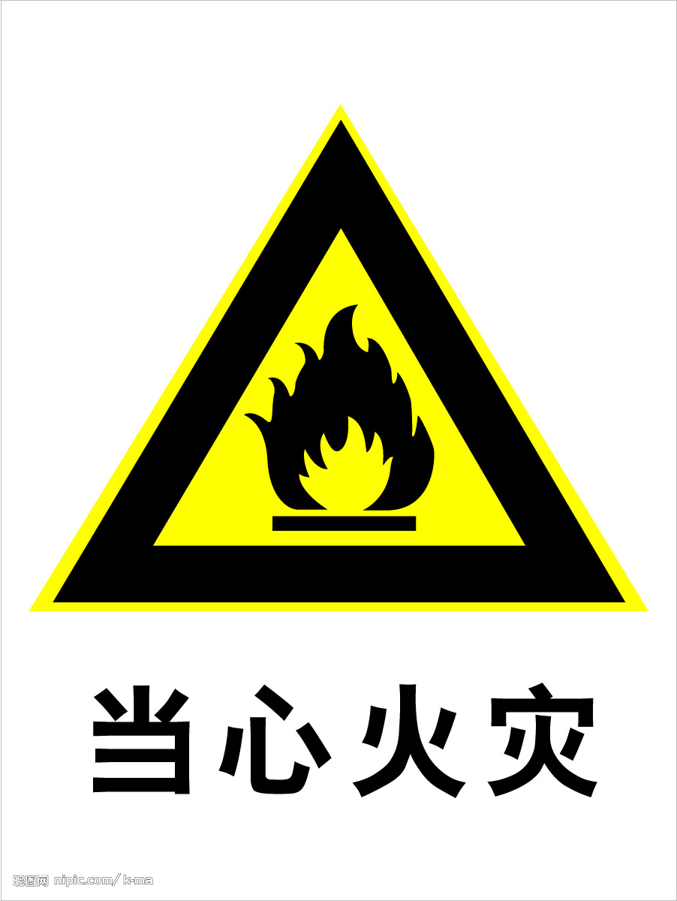
12、放射性物品：具有反射性，人体受到过量照射或吸入放射性粉尘能引起放射病。如：硝酸钍及放射性矿物独

- 实验室事故的类型
1、火灾性事故
火灾性事故的发生具有普遍性，几乎所有的实验室都可能发生。酿成这类事故的直接原因有：
① 忘记关电源，致使设备或用电器具通电时间过长，温度过高，引起着火；（2005年8月8日，首都师范大学一实验室失火，火灾原因：该校硕士研究生魏某上午在实验室做实验，中午出去吃饭未关电源，实验仪器“转子”还在运转，因电线短路引发火灾）
② 供电线路老化、超负荷运行，导致线路发热，引起着火；
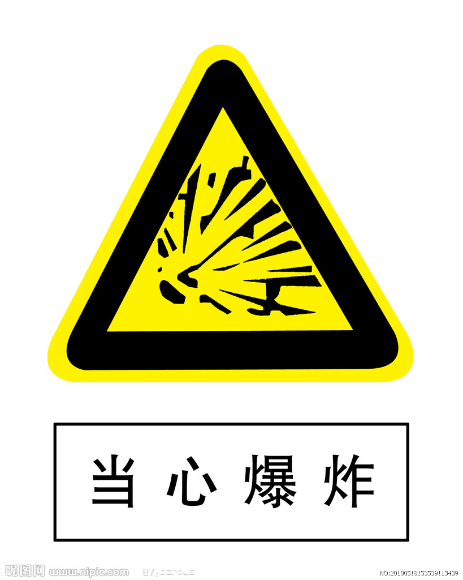
③ 对易燃易爆物品操作不慎或保管不当，使火源接触易燃物质而着火；
④ 乱扔烟头，接触易燃物质，引起着火。

2、爆炸性事故
爆炸性事故多发生在具有易燃易爆物品和压力容器的实验室。酿成事故的直接原因有：
① 违反操作规程使用设备、压力容器（如高压气瓶）而导致爆炸；
② 设备老化，存在故障或缺陷，造成易燃易爆物品泄漏，遇火花而引起爆炸；
③ 对易燃易爆物品处理不当，导致燃烧爆炸；该类物品（如三硝基甲苯、苦味 酸、硝酸铵、叠氮化物等）受到高热摩擦，撞击，震动等外来因素的作用或其它性能相抵触的物质接触，就会发生剧烈的化学反应，产生大量的气体和高热，引起爆炸。
④ 强氧化剂与性质有抵触的物质混存能发生分解，引起燃烧和爆炸。
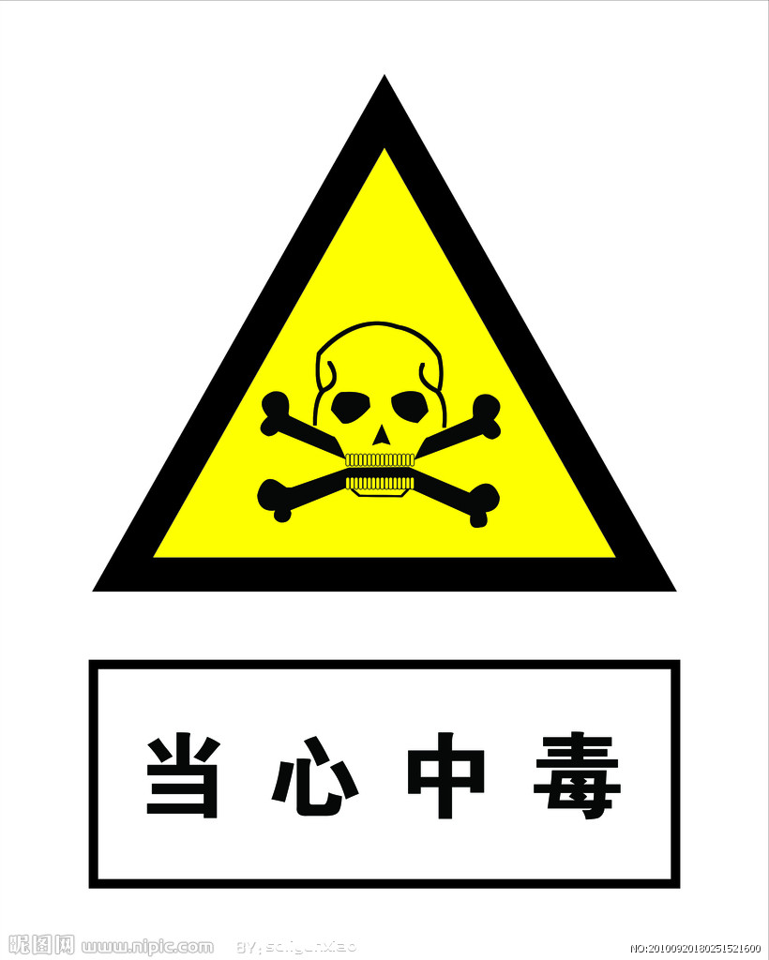
⑤ 由火灾事故发生引起仪器设备、药品等的爆炸。

3、毒害性事故
毒害性事故多发生在具有化学药品和剧毒物质的实验室和具有毒气排放的实验室。酿成这类事故的直接原因有：
①将食物带进有毒物的实验室，造成误食中毒（例如：南京某大学一工作人员盛夏时误将冰箱中的含苯胺的中间产品当酸梅汤喝了，引起中毒，原因就是因为该冰箱中曾存放过供工作人员饮用的酸梅汤）；
②设备设施老化，存在故障或缺陷，造成有毒物质泄漏或有毒气体排放不出，酿成中毒；
③管理不善，操作不慎或违规操作，实验后有毒物质处理不当，造成有毒物品散落流失，引起人员中毒、环境污染；
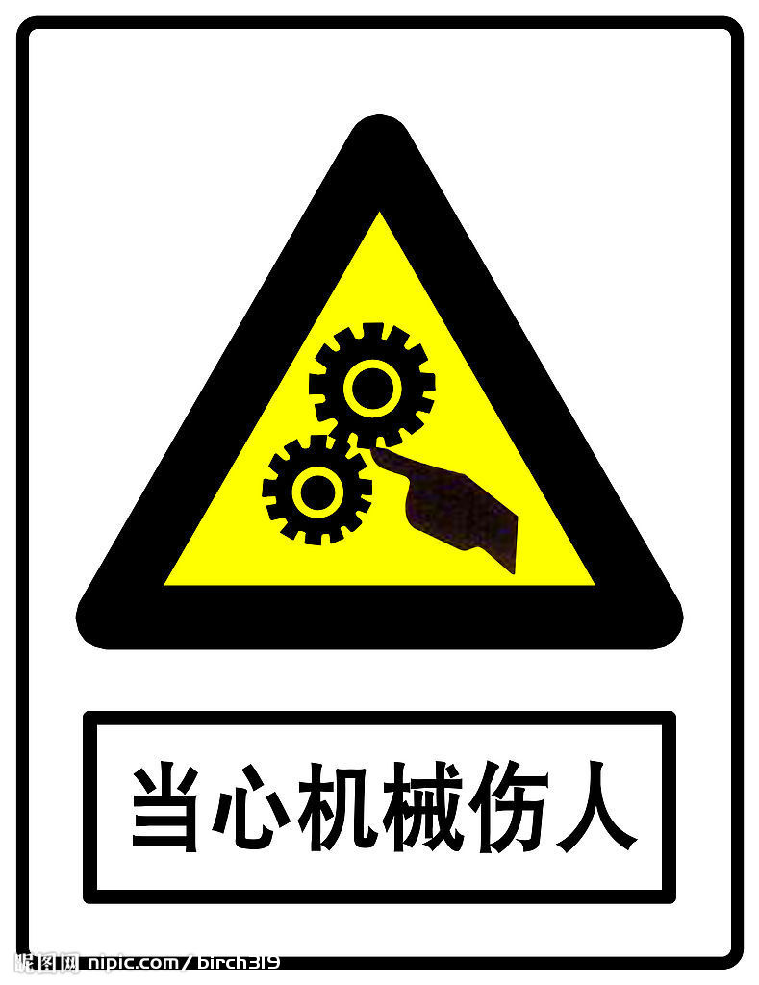
④废水排放管路受阻或失修，造成有毒废水未经处理流出引起环境污染。

4、机电伤人性事故
机电伤人性事故多发生在有高速旋转或冲击运动的实验室，或要带电作业的实验室和一些有高温产生的实验室。该类事故表现和引起的直接原因有：
①操作不当或缺少防护，造成挤压、甩脱和碰撞伤人；
②违反操作规程或因设备设施老化而存在故障和缺陷，造成漏电触电和电弧火花伤人；
③使用不当造成高温气体、液体对人的伤害。

5、设备损坏性事故
设备损坏性事故多发生在用电加热的实验室。该类事故的直接原因有：由于线路故障或雷击造成突然停电，致使被加热的介质不能按要求恢复原状造成设备损坏。例如：不久前在湖南某高校两次发生的约20根汞电管报废事故（损失约1.5万)，就是因为突然停电而造成的。
- 常见事故的预防及处理
在实验室里，一旦发生事故，一定要知道怎么做，这一点很重要。无论发生什么事故，一定要反应果断。立即告诉实验指导老师，如果自己不能离开或者正处理事故，也要让其他人报告实验指导老师，然后再由指导老师组织安排必要的措施。
1、火灾事故的预防和处理
在使用苯、乙醇、乙醚、丙酮等易挥发、易燃烧的有机溶剂时如操作不慎，易引起火灾事故。为了防止事故发生，必须注意以下几点：
（1）操作和处理易燃、易爆溶剂时，应远离火源；对易爆炸固体的残渣，必须小心销毁（如用盐酸或硝酸分解金属炔化物）；不要把未熄灭的火柴梗乱丢；对于易发生自燃的物质（如加氢反应用的催化剂雷尼镍）及沾有它们的滤纸，不能随意丢弃，以免引起火灾。
（2）实验前应仔细检查仪器装置是否正确、稳妥与严密；操作要求正确、严格；常压操作时，切勿造成系统密闭，否则可能会发生爆炸事故；对沸点低于80℃的液体，一般蒸馏时应采用水浴加热，不能直接用火加热；实验操作中，应防止有机物蒸气泄漏出来，更不要用敞口装置加热。若要进行除去溶剂的操作，则必须在通风橱里进行。
（3）实验室里不允许贮放大量易燃物。
实验室一旦发生了火灾切不可惊慌失措，应保持镇静；首先立即切断室内一切火源和电源；再根据具体情况正确地进行抢救和灭火。常见处理方法有：
- 在可燃液体燃着时，应立即拿开着火区域内的一切可燃物质，关闭通风器防止扩大燃烧。
- 酒精及其它可溶于水的液体着火时，可用水灭火。
- 汽油、乙醚、甲苯等有机溶剂着火时，应用石棉布或干砂扑灭。绝对不能用水，否则反而会扩大燃烧面积。
- 金属钾、钠或锂着火时，绝对不能用：水、泡沫灭火器、二氧化碳、四氯化碳等灭火，可用干砂、石墨粉扑灭。
- 电器设备导线等着火时，不能用水及二氧化碳灭火器（泡沫灭火器），以免触电；应先切断电源，再用二氧化碳或四氯化碳灭火器灭火。
- 衣服着火时，千万不要奔跑，应立即用石棉布或厚外衣盖熄，或者迅速脱下衣服，火势较大时，应卧地打滚以扑灭火焰。
- 烘箱有异味或冒烟时，应迅速切断电源，使其慢慢降温，并备好灭火器备用。切莫急于打烘箱门，以免突然供入空气助燃（爆），引起火灾。较大的着火事故应立即报警。
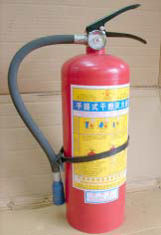
发生火灾时一定要做到“三会”：
①会报火警；
②会使用消防设施扑救初起火灾；
③会自救逃生。

手提式干粉灭火器使用方法：
①先撕掉小铅块，拔出保险销；
②再用一手压下压把后提起灭火器；
③另一手握住喷嘴，将干粉射流喷向燃烧区火焰根部即可。
以下是手提式干粉灭火器使用方法图示：
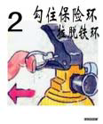
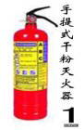
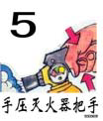
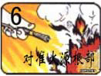
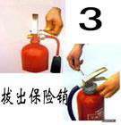
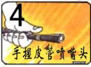

常用的灭火器及其适用范围：
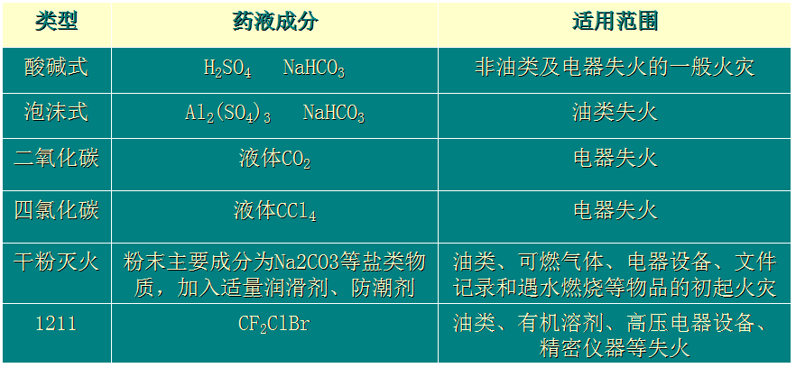

2． 爆炸事故的预防和处理
（1）某些化合物容易爆炸。如：有机化合物中的过氧化物、芳香族多硝基化合物和硝酸酯、干燥的重氮盐、叠氮化物、重金属的炔化物等，均是易爆物品。含过氧化物的乙醚蒸馏时，有爆炸的危险，事先必须除去过氧化物。芳香族多硝基化合物不宜在烘箱内干燥。乙醇和浓硝酸混合，会引起极强烈的爆炸。
（2）仪器装置不正确或操作错误，有时会引起爆炸。如果在常压下进行蒸馏或加热回流，仪器必须与大气相通。在蒸馏时要注意，不要将物料蒸干。在减压操作时，不能使用不耐外压的玻璃仪器（例如平底烧瓶和锥形烧瓶等）。
（3）氢气、乙炔、环氧乙烷等气体与空气混合达到一定比例时，会生成爆炸性混合物，遇明火即会爆炸。使用上述物质必须严禁明火。

3．中毒事故的预防和处理
实验中的许多试剂都是有毒的。有毒物质往往通过呼吸吸入、皮肤渗入、误食等方式导致中毒。
(1) 处理具有刺激性、恶臭和有毒的化学药品时，如 H₂S、NO₂、Cl₂、Br₂、CO、SO₂、SO₃、HCl、HF、浓硝酸、发烟硫酸、浓盐酸，乙酰氯等，必须在通风橱中进行。
(2)实验中应避免手直接接触化学药品，尤其严禁手直接接触剧毒品。沾在皮肤上的有机物应当立即用大量清水和肥皂洗去，切莫用有机溶剂洗，否则只会增加化学药品渗入皮肤的速度。
(3)溅落在桌面或地面的有机物应及时除去。如不慎损坏水银温度计，撒落在地上的水银应尽量收集起来，并用硫磺粉盖在撒落的地方。
(4)实验中所用剧毒物质由各课题组技术负责人负责保管、适量发给使用人员并要回收剩余。实验装有毒物质的器皿要贴标签注明，用后及时清洗，经常使用有毒物质实验的操作台及水槽要注明，实验后的有毒残渣必须按照实验室规定进行处理，不准乱丢。
操作有毒物质实验中若感觉咽喉灼痛、嘴唇脱色或发绀，胃部痉挛或恶心呕吐、心悸头晕等症状时，则可能系中毒所致。视中毒原因施以下述急救后，立即送医院治疗，不得延误：
(a) 固体或液体毒物中毒：有毒物质尚在嘴里的立即吐掉，用大量水漱口。误食碱者，先饮大量水再喝些牛奶。误食酸者，先喝水，再服Mg(OH)2 乳剂，最后饮些牛奶。不要用催吐药，也不要服用碳酸盐或碳酸氢盐。
重金属盐中毒者，喝一杯含有几克硫酸镁的溶液，可以食入大量蛋白（如牛奶、蛋清、豆浆），减轻重金属盐类对胃肠黏膜的危害，起到缓解毒性的作用，紧急就医。不要服催吐药，以免引起危险或使病情复杂化。
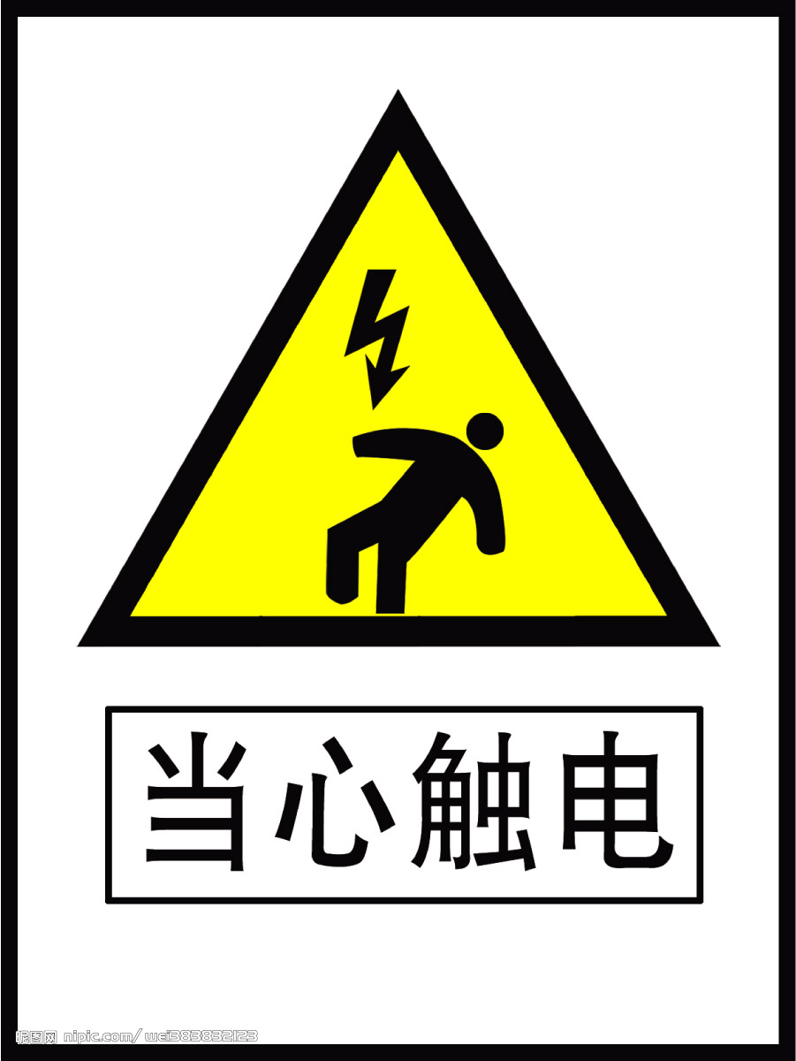
(b) 吸入气体或蒸气中毒者：立即转移至室外，解开衣领和钮扣，呼吸新鲜空气。必要时对休克者应施以人工呼吸（不要用口对口法），立即送医院急救。

4． 触电事故的预防和处理
实验中常使用电炉、电热套、电动搅拌机等，使用电器时，应防止人体与电器导电部分直接接触及石棉网金属丝与电炉电阻丝接触；不能用湿的手或手握湿的物体接触电插头；电热套内严禁滴入水等溶剂，以防止电器短路。
为了防止触电，装置和设备的金属外壳等应连接地线，实验后应先关仪器开关，再将连接电源的插头拨下。检查电器设备是否漏电应该用试电笔，凡是漏电的仪器，一律不能使用。
发生触电时急救方法：
①关闭电源；
②用干木棍使导线与被害者分开；
③使被害者和土地分离，急救时急救者必须做好防止触电的安全措施，手或脚必须绝缘。必要时进行人工呼吸并送医院救治。

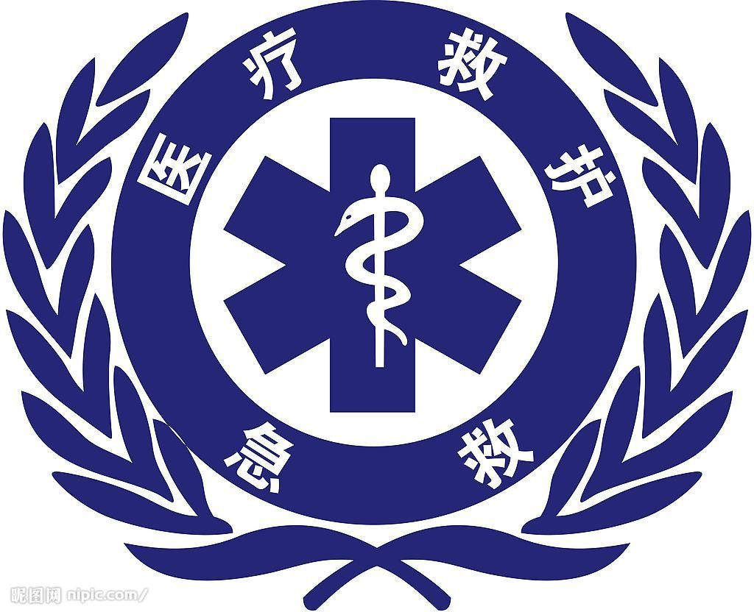
5、其他事故的安全急救常识
（1）玻璃割伤：一般轻伤应及时挤出污血，并用消过毒的镊子取出玻璃碎
片，用蒸馏水洗净伤口，涂上碘酒，再用创可贴或绷带包扎；大伤口应立即用绷带扎紧伤口上部，使伤口止血，急送医院就诊。
（2）烫伤：被火焰、蒸气、红热的玻璃、铁器等烫伤时，应立即将伤口处用大量水冲洗或浸泡，从而迅速降温避免温度烧伤。若起水泡则不宜挑破，应用纱布包扎后送医院治疗。轻微烫伤可在伤处涂些鱼肝油或烫伤油膏或万花油后包扎；若皮肤起泡（二级灼伤），不要弄破水泡，防止感染；若伤处皮肤呈棕色或黑色（三级灼伤），应用干燥而无菌的消毒纱布轻轻包扎好，急送医院治疗。
（3）皮肤被酸、碱或溴液灼伤：
(a)被酸灼伤，立即用大量清水冲洗，但被浓硫酸沾污时切忌先用水冲洗，以免硫酸水合时强烈放热而加重伤势，应先用干抹布吸去浓硫酸，然后再用清水冲洗，彻底冲洗后可用2～5%的碳酸氢钠溶液或肥皂水进行中和，最后用水冲洗，涂上药品凡士林。
(b)碱液灼伤，要立即用大量流动清水冲洗，再用2%醋酸洗或3%硼酸溶液进一步冲洗，最后用水冲洗，再涂上药品凡士林。
(c) 酚灼伤，立即用30%酒精揩洗数遍，再用大量清水冲洗干净而后用硫酸钠饱和溶液湿敷4～6小时，由于酚用水冲淡1：1或2：1浓度时，瞬间可使皮肤损伤加重而增加酚吸收，故不可先用水冲洗污染面。
（4）酸液、碱液或其他异物溅入眼中：
(a)酸液溅入眼中，立即用大量水冲洗，再用1%碳酸氢钠溶液冲洗。
(b)若为碱液，立即用大量水冲洗，再用1%硼酸溶液冲洗。洗眼时要保持眼皮张开，可由他人帮助翻开眼睑，持续冲洗15 分钟。重伤者经初步处理后立即送医院治疗。
(c)若木屑、尘粒等异物，可由他人翻开眼睑，用消毒棉签轻轻取出异物，或任其流泪，待异物排出后，再滴入几滴鱼肝油。若玻璃屑进入眼睛内时，要尽量保持平静，绝不可用手揉擦，也不要让别人翻眼睑，尽量不要转动眼球，可任其流泪，立即将伤者急送医院处理。
（5）强酸强碱性腐蚀物中毒：对强酸性腐蚀毒物，可先服氢氧化铝膏、鸡蛋白、牛奶等，再迅速送医院处理；对强碱性毒物，可先服用醋、酸果汁、牛奶、植物油、生鸡蛋等，后迅速送医院处理。此番中毒一律不可先呕吐、洗胃，以免发生胃穿孔。
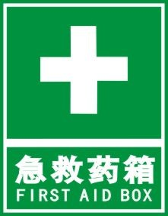
（6）水银中毒：水银容易由呼吸道进入人体，也可以经皮肤直接吸收而引起积累性中毒。严重中毒的征象是口中有金属气味，呼出气体也有气味；流唾液，牙床及嘴唇上有硫化汞的黑色；淋巴腺及唾液腺肿大。若不慎水银中毒时，用水漱口后喝牛奶或蛋清，并立即送医院急救。

6、本实验室的急救药箱：
急救药箱： 医用酒精、碘酒、红药水、凡士林、烫伤油膏、万花油，过氧化氢溶液、1%碳酸氢钠溶液等。医用镊子、剪刀，纱布，药棉、棉签、创可贴、绷带等。
医药箱专供急救用，不允许随便挪动，平时无事不得挪用其中器具。

- 实验室“三废”处理
在现代社会危险废弃物的处理不仅仅是个环境问题，也是个道德问题。从实验室排出的废弃物，包含的种类繁多且组成成分经常变化，特别是化学物质会以某种形式危及人们的健康，所以从防止污染环境的立场出发，即使数量甚微，也要避免把它排放到自然水域或大气中去，而必须加以适当的处理。因此废弃物最好不要把它集中处理，而由各个实验室根据废弃物的性质，分别加以处理。所以，废液的回收及处理自然就需依赖实验室中每一个工作人员。实验人员应予足够的重视，疏忽大意固然不对，而即使由于操作错误或发生事故，也应避免排出有害物质。同时，实验人员还必须加深对防止公害的认识，自觉采取措施，防止污染，以免危害自身或者危及他人。
- 废气的处理
微量有毒气体可以通过排风设备排出室外，被空气稀释。毒气量大时必须处理后再排出，如氧化氮、二氧化硫等酸性气体用碱液吸收。
- 废液的处理
一般人都会将实验室的水溶性废弃物直接倒入水槽，让它们流入公有水处理系统，然而这会给其他人尤其是水利部门带来麻烦，这是很不道德的行为。只有那些无毒的、中性的、无味道的一些水溶性物质可以直接倒入水槽流入下水道。强酸性或强碱性物质在丢弃之前应被中和，并且用大量水冲洗干净。任何能够与稀酸或稀碱反应的物质，都不能随便倒入下水道。
- 有机溶剂
在有机化学实验室，有机溶剂的处理一直是一个主要的问题。它们通常是不溶于水的，有很高的易燃性。废弃的有机溶剂应倒入贴有合适标签的容器，然后将这些容器运出实验室，在合适的地方将这些溶剂点燃，而不应当倒入下水道。
- 废乙醚溶液：置于分液漏斗中， 用水洗一次，中和，用0.5% 高锰酸钾洗至紫色不褪，再用水洗，用0.5%～1% 硫酸亚铁铵溶液洗涤，除去过氧化物，再用水洗，用氯化钙干燥、过滤、分馏、收集33.5～34.5℃ 馏分。
- 乙酸乙酯废液： 先用水洗几次，再用硫代硫酸钠稀溶液洗几次， 使之褪色，再用水洗几次，蒸馏，用无水碳酸钾脱水，放置几天，过滤后蒸馏，收集76～77℃ 馏分。
- 氯仿、乙醇、四氯化碳等废溶液：都可以通过水洗废液再用试剂处理，最后通过蒸馏收集沸点左右馏分，得到可再用的溶剂。方法可在有关资料上查到。
- 含酚、氰、汞、铬、砷的废液处理
- 低浓度含酚废液：加次氯酸钠或漂白粉使酚氧化为二氧化碳和水。
- 高浓度含酚废水：用乙酸丁酯萃取， 重蒸馏回收酚。
- 含氰化物的废液：用氢氧化钠溶液调至pH10 以上， 再加入3%的高锰酸钾使CN-氧化分解。
- CN-含量高的废液：用碱性氯化法处理，即在 pH10 以上加入次氯酸钠使CN-氧化分解。
- 含汞盐的废液：先调至pH8～10，加过量硫化钠，使其生成硫化汞沉淀，再加入共沉淀剂硫酸亚铁，生成的硫化铁将水中的悬浮物硫化汞微粒吸附而共沉淀，排出清液，残渣用焙烧法回收汞、或再制成汞盐。
- 铬酸洗液失效：浓缩冷却后加高锰酸钾粉末氧化，用砂芯漏斗滤去二氧化猛后即可重新使用。废洗液用废铁屑还原残留的Cr（IV）到Cr（Ⅲ）， 再用废碱中和成低毒的Cr(OH)3 沉淀。
- 含砷废液：加入氧化钙，调节 pH 为8，生成砷酸钙和亚砷酸钙沉淀。或调节pH10 以上，加入硫化钠与砷反应，生成难熔、低毒的硫化物沉淀。
- 含铅、镉废液： 用消石灰将 pH 调至8～10， 使 Pb2+ 、Cd2+ 生成 Pb(OH)2和Cd(OH)2 沉淀，加入硫酸亚铁作为共沉淀剂。
- 废料的销毁
易燃、有毒的实验必须在通风橱中进行，实验中出现的固体废弃物不能随便乱放，必须分别放入专门容器贮存，统一回收，集中处理，贮存容器放置在实验室内固定位置。如能放出有毒气体或能自燃的危险废料不能丢进废品箱内和排进废水管道中。不溶于水的废弃化学药品禁止丢进废水管道中，必须将其在适当的地方烧掉或用化学方法处理成无害物。
(1) 碎玻璃和其他有棱角的锐利废料，不能丢进废纸篓内，要收集于特殊废品箱内处理。碎玻璃 (含碎玻璃、灯管、玻璃针筒)应妥善包装，最后单独分类。未破玻璃瓶内不能含有机溶液或化学药品。
(2)生物材料和污染的耗材：培養後細胞、细菌、噬菌体和污染的试管苗，務請使用高壓消毒滅菌鍋滅菌後，同一般垃圾丟至垃圾場。 吸取过细菌的枪头和装过细菌的小离心管，同样需要用高压消毒灭菌后方可丢弃。
(3)废弃的有机溶液，应收集在专门的收集桶内，储放废弃溶剂桶处，一定要具有通风设备。
(4)三氯乙烯及任何含氯溶剂，如含多氯联苯废弃物，请放在专为含氯溶剂的容器中，其它溶剂则收藏在不含氯容器中。

- 实验室常规教育
- 实验室一般常识
1. 量瓶是量器，不要用量瓶作盛器。带有磨口玻璃塞的量瓶等仪器的塞子，不要盖错。带玻璃塞的仪器和玻璃瓶等，若暂时不使用，用纸条把瓶塞和瓶口隔开。
2. 洗净的仪器要放在架上或干净纱布上晾干，不能用抹布擦拭；更不能用抹布擦拭仪器内壁。
3. 除微生物实验操作要求外，不要用棉花代替橡皮塞或木塞堵瓶口或试管口。不要用纸片覆盖烧杯和锥形瓶等。不要用石蜡封闭精细药品的瓶口，以免掺混。
4. 不要用滤纸称量药品，更不能用滤纸作记录。标签纸的大小应与容器相称，或用大小相当的白纸，绝对不能用滤纸。标签上要写明物质的名称、规格和浓度、配制的日期及配制人。标签应贴在试剂瓶或烧杯的2／3 处，试管等细长形器则贴在上部。
5. 使用铅笔写标记时，要在玻璃仪器的磨砂玻璃处。如用玻璃蜡笔或水不溶性油漆笔，则写在玻璃容器的光滑面上。
6. 取用试剂和标准溶液后，需立即将瓶塞严，放回原处。取出的试剂和标准溶液，如未用尽，切勿倒回瓶内，以免带入杂质。
7. 凡是发生烟雾、有毒气体和有臭味气体的实验，均应在通风橱内进行。橱门应紧闭，非必要时不能打开.
8. 使用贵重仪器如分析天平、比色计、分光光度计、酸度计、冰冻离心机层析设备等，应十分重视，加倍爱护。使用前，应熟知使用方法。若有问题，随时请指导实验的教师解答。使用时，要严格遵守操作规程。发生故障时，应立即关闭仪器，请告知管理人员，不得擅自拆修。
9. 一般容量仪器的容积都是在 20℃下校准的。使用时如温度差异在5℃以内，容积改变不大，可以忽略不计。量筒和量杯用于量取浓度和体积要求不很准确的
溶液，读数时视线要与量筒（或量杯）内溶液凹面最低处保持水平。
10. 容量瓶用于配制浓度体积要求准确的溶液或作溶液的定量稀释。瓶塞应配套，密封性好，使用前要检查其是否漏水，配制或稀释溶液时，应在溶液接近标线时，用滴管缓缓滴加至溶液的凹面最低处与标线相切。容量瓶不能久贮溶液，特别是碱性溶液。
11. 滴定管是滴定分析时使用的较精密仪器，用于测量在滴定中所用溶液的体积，常量滴定管分酸式和碱式两种。使用前要检查是否漏水，为了保证装入滴定管标准的浓度不被稀释，装标准液前要用该标准液洗涤3 次，将标准液装满滴定管后，应排尽管下部气泡，读数时视线要与溶液凹面最低处保持水平。
- 移液管用于准确转移一定体积的液体。使用时，洗净的移液管要用吸取液洗涤三次，放液时应使液体自然流出，流完后保持移液管垂直，容器倾斜45°，停靠15s，移液管上有“吹”字样时，需将残留于管尖的液体吹出，无“吹”字样时残留于管尖的液体不必吹出。
13. 玻璃量器不能加热和受热，不能贮存浓酸或浓碱。
14. 烧杯加热时应垫以石棉网；也可用水浴、油浴或砂浴等加热方式，加热时内容物不得超过容积的2/3，加热腐蚀性液体时应加盖表面皿。
- 烧瓶加热时，应垫以石棉网（圆底烧瓶可以直接加热），加热时内容物不得超过容积的2/3。平底烧瓶和圆底烧瓶常用于反应物较多的固液反应，或液液反应以及一些需要较长时间加热的反应。使用前应认真检查有无气泡、裂纹、刻痕及厚薄不均匀等缺陷。
- 三角烧瓶反应时便于摇动，在滴定操作中常用作容器。定碘烧瓶也称具塞烧瓶，主要用于碘量法的测定中，加热时应将瓶塞打开，以免塞子冲出或瓶子破碎，并应注意塞子保持原配。
- 蒸馏用烧瓶如需安装冷凝器等，应选短颈厚口烧瓶，连接蒸馏烧瓶与冷凝器时，穿过胶塞的支管伸入冷凝器内部分不应少于4-5cm。多口烧瓶常用于制取气体或易挥发物质及蒸馏时作加热容器。
- 试管可直火加热，加热时内容物不应超过 1/3，不需加热时不要超过1/2，加热试管内的固体物质时，管口应向下倾斜，以防凝结水回流至试管底部而使试管破裂。
19. 离心管常用于定性分析中的沉淀分离，不能直接加热。
20. 比色管主要用于比较溶液颜色的深浅，对元素含量较低的物质，用目视法作简易快速定量分析。不可加热，要保持管壁尤其管底的透明度。
- 试剂瓶用于盛装试剂；瓶塞和滴管不可调换，使用时瓶塞应倒置桌面上；使用滴管时不要将溶液吸入胶头，也不要将滴管放置其它地方。
- 称量瓶主要用于使用分析天平时称取一定质量的试样，也可用于烘干试样。平时要洗净、烘干，存放在干燥器内以备随时使用。不能用火直接加热，瓶盖不能互换，称量时不可用手直接拿取，应带手套或垫以洁净纸条。
- 漏斗主要用于过滤操作和向小口容器倾倒液体，可过滤热溶液，但不得用火直接加热。
- 玻璃砂芯滤器常与过滤瓶配套进行减压过滤，根据孔经大小不同（滤片号数越大孔径越小）可过滤不同的物质。使用时应注意避免碱液和氢氟酸的腐蚀，
过滤瓶能耐负压，不能加热。
- 干燥器主要用来保持物品的干燥，也可用来存放防潮的小型贵重仪器和已经烘干的称量瓶，坩埚等。使用时应在沿边上涂抹一薄层凡士林以免漏气，开启时，应使顶盖向水平方向缓缓移动。
- 滴管从试剂瓶中取出后，应保持胶头在上，不可平放或斜放，以防滴管中的试液流入胶头，腐蚀胶头，沾污试剂。用滴管将试剂滴入试管或其它容器时，必须将它悬空地放在管口或容器口的上方，绝对禁止将滴管尖伸入管内或容器内，以防管端碰壁沾附其它物质。
- 冷凝管、接管和分馏管与其它仪器配套使用，用于冷凝、分馏操作，使用时注意内外磨口的紧密性，安装、拆卸应按序小心操作。
- 蒸发皿主要用于溶液的蒸发、浓缩和结晶，平时应冼净、烘干。
- 重要联系电话
火 警：119
急救中心：120
保卫值班：010-62338209
校 医 院：010-62338236-808
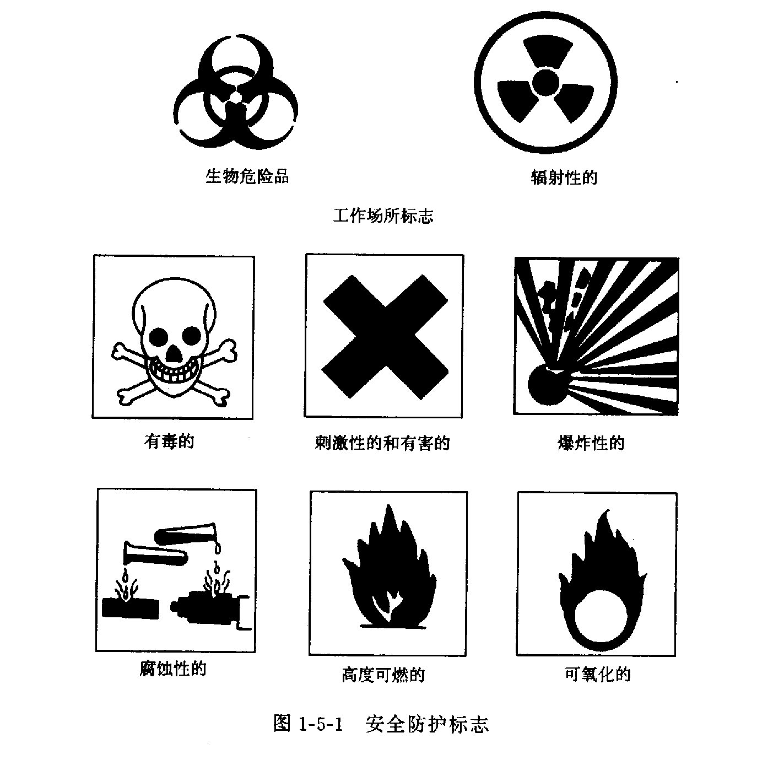
- 安全标志

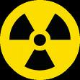
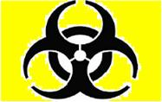
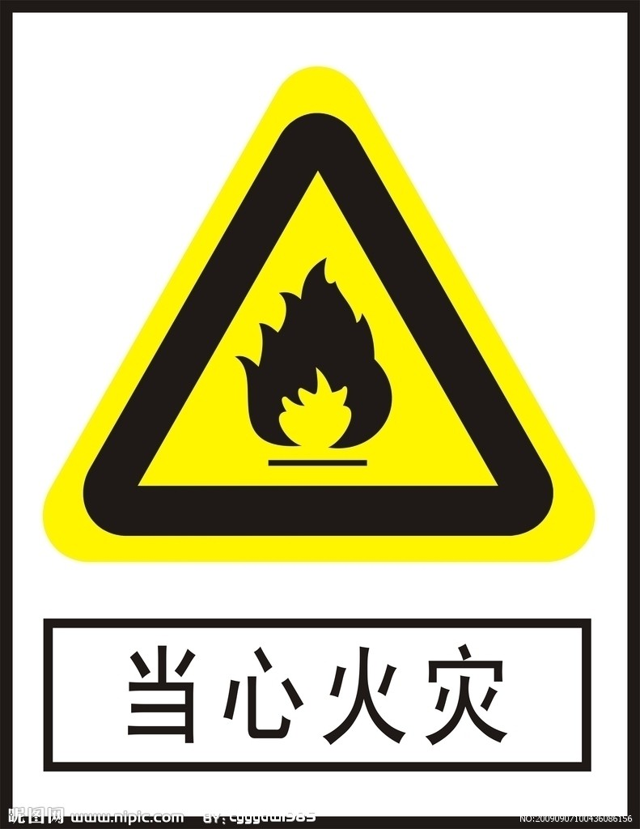
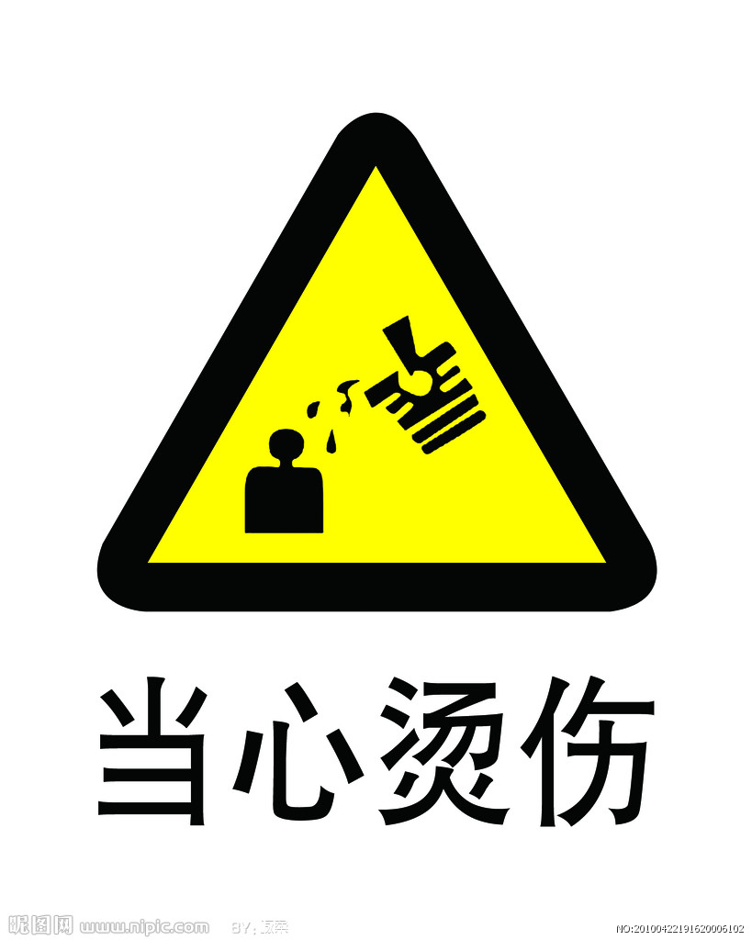
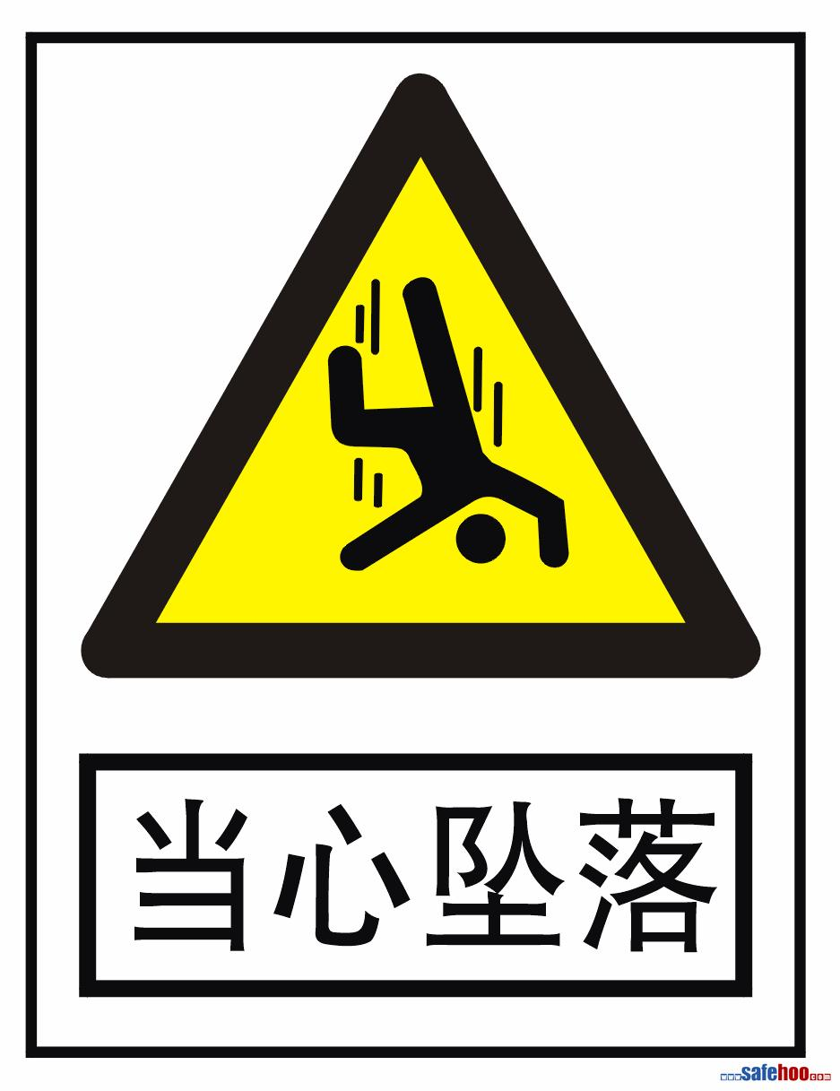
辐射性材料
生物危险品

